ROZLUŠTÍŠ ZÁHADNÉ „NOTOVÉ“ ZÁPISY?

NÁPOVĚDA
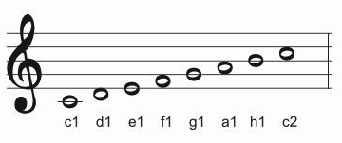

JAK SE TI DAŘILO?

